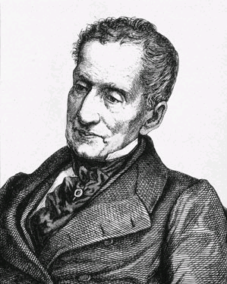
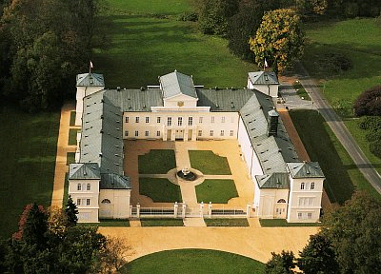
Bildbeschreibung 1848_49
1 und 2. Barrikaden in Wien und Abdankung Metternichs
Am Wiener Zeughaus wurden noch in der Nacht vom 13./14.3. 1848 Waffen an Nationalgarde und Akademische Legion ausgegeben. Schwarz-Rot-Goldene Fahne wurde auf Stephansdom hehisst. Der Siegesfreude folgte allerdings Ernüchterung: Trotz der Abdankung Metternichs blieb von den Versprechen nur wenig übrig. Unter Druck wurd alles versprochen, aber dann so wenig wie möglich davon erfüllt.
Metternich floh nach London, kehrte aber 1851 nach Wien zurück. Er besaß im westböhmischen Kynžvart / Königswart eine Sommerresidenz. Das klassizistische Schloss beherbergt bis heute die Kunstsammlungen Metternichs und seine wertvolle Bibliothek. Obwohl Metternich in Wien starb, befindet sich seine letzte Ruhestätte in Böhmen auf seinem Gut, dem ehemaligen Kloster Plass /Plasy.
Golo Mann betont auch die Verdienste Metternichs. Er sah danach die zerstörerische Wirkung des Nationalismus voraus und hatte einen Sinn für die gemeinsame europäische Verantwortung. Ihm war 1814 ein vernünftiger Frieden zu verdanken. Die zu Metternichs Zeit unterlassenen Wirtschafts- und Verfassungsreformen in Österreich waren ein später nicht mehr nachzuholendes Versäumnis. Auch wenn insbesondere der Kaiser sich dagegen gesperrt hat, kommt Metternich insofern eine Mitschuld zu, da er zwar die Notwendigkeiten von Veränderungen durchaus erkannte, aber im Zweifelsfall den Weg des geringsten Widerstandes ging. Teilweise wie im Fall des Aufbaus eines umfassenden politischen Überwachungssystem durch Kolowrat und Seldnitzky hat Metternich nichts dagegen unternommen und stattdessen das Vorgehen sogar als eigene Leistung dargestellt. „Vorwiegend diplomatisch begabt, fehlte ihm die Entschlossenheit und der Mut, die Rolle des großen österreichischen Staatsmannes zu übernehmen, deren Notwendigkeit niemand so klar erkannte wie er selbst.“ (...) Metternich war ein typischer Vertreter der Kabinettspolitik war, der glaubte, durch administrative Maßnahmen die von den demokratischen und nationalen Ideen ausgehenden Gefahren meistern zu können.

- Das Ende der Revolution Karikatur
Frankreich deportierte ihre Revolutionäre nach Übersee, deutsche Revolutionäre wie Wagner oder Semper fanden in der Schweiz Zuflucht. Vom Franfurter Parlament blieb nur eine Vogelscheuche, die übermächtige preußische Armee half überall die Revolution zu unterdrücken.

4. Friedrich Wilhelm der IV.
Der preußische König wollte kein Kaiser von Parlaments Gnade sein und lehnte die angebotene Kaiserkrone ab. General von Wrangel hilft ihm die eindrängende Delegation des Frankfurter Parlament mit von Gagern an dre Spitze aufzuhalten.
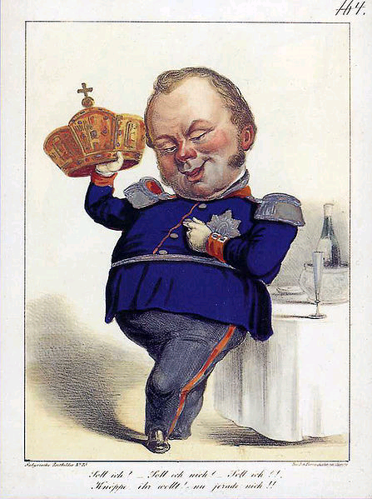
- Hans Kudlich
Er war Arzt und österreichischer Politiker und ging als „Bauernbefreier“in die Geschichte ein. Am 13. März 1848 wurde Kudlich bei der Demonstration vor dem Niederösterreichischen Landhaus in Wien durch einen Bajonettstich verwundet. Er blieb zunächst weiter in Wien und wirkte dort als Mitglied der Akademischen Legion für seine Freiheitsidee. Im Mai begab er sich zur Ausheilung seiner Verletzung nach Lobenstein und wurde dort für die Kandidatur zum Österreichischen Reichstag gewonnen.
Am 24. Juni erfolgte in Bennisch, Kreis Freudenthal in einer Stichwahl seine Wahl zum Reichstagsabgeordneten. Er erhielt im entscheidenden 2. Wahlgang auch die Stimmen der tschechischen Bauerndelegierten, die vor diesem 2. Wahlgang ihren Kandidaten (Bauer Mitschka aus Slatnik) zurückgezogen hatten.
Als jüngstes Mitglied des österreichischen Reichstages stellte er am 24. Juli 1848 den Antrag über die Aufhebung des bäuerlichen Untertänigkeitsverhältnisses samt aller daraus entsprungenen Rechte und Pflichten wie Robot und Zehent, ein Antrag der in leicht abgewandelter Form am 31. August bzw. 1. September beschlossen und am 7. September in Kraft trat. Weil er am Wiener Oktoberaufstand und am Pfälzischen Aufstand teilnahmm, flüchtete er nach Freiburg in die Schweiz. Est hier studierte er dann Medizin. Aufgrund seiner aktiven und am pfälzischen Aufstand wurde Kudlich 1851 und 1854 in Abwesenheit zum Tod verurteilt. Daraufhin wanderte er über Le Havre in die USA aus und ließ sich in Hoboken, New Jersey nieder, wo er eine eigene Arztpraxis betrieb. Er wurde bald ein Verfechter des Deutschtums in Hoboken und New Jersey, half viele deutsche Vereine und Schulen zu gründen und trat für die Antisklavereibewegung und die Wahl Abraham Lincolns zum Präsidenten der USA ein.

- Heinrich von Gagern vor der Germania
In der Lithographie „Wat heulst'n kleener Hampelmann“ degradiert Germania der Präsidenten des Frankfurter Parlaments zu einem Lausbuben, der ein Kartenhaus gebaut hat. Preußen spielt nicht mehr mit ihm, sondern mit den russischen Bären.

- General Wrankel vor der Berliner Kirche, die Bürgerwehr war für ihn kein gleichberechtigter Partner.

(ugs. abwertend) schwacher, willenloser Mensch, der leicht zu lenken u. zu beeinflussen ist: dieser H. plappert nur nach, was der Chef sagt; *jmdn. zu einem, seinem H. machen; einen H. aus jmdm. machen (jmdn. ganz von sich abhängig machen, zu einem willenlosen, gefügigen Werkzeug machen): lass dich doch nicht zu seinem Hampelmann machen!

